La mise à jour tant attendue d'Aion est enfin disponible ! Vous pourrez donc dès à présent découvrir toutes les nouveautés qu'apporte la version 4.0.

Au-delà de l'augmentation du niveau de 60 à 65, vous aurez accès à de nouvelles instances, de nouvelles régions, de nouvelles quêtes, de nouvelles compétences, mais aussi et surtout à deux nouvelles classes qui font leur entrée avec cette mise à jour : l'Ingénieur, qui manie les armes à distance comme personne, et l'Artiste dont la musique peut aussi bien blesser les ennemis ou soutenir des alliés.
Ceux-ci se transforment en Pistolero et en Barde dès que le niveau 10 est atteint.

Vous pouvez trouver le communiqué officiel à la suite de cette news.
La mise à jour 4.0 apporte en plus des deux nouvelles classes toute une série d’autres nouveautés
sur Atréia : le niveau maximum actuel gagne 5 niveaux et passe à 65.

Pour atteindre ce niveau, les héros pourront profiter des nouvelles zones aux alentours de Catalan, réparties entre les régions du nord, du sud et souterraines.

C’est également là que se trouvent les six nouvelles instances qui promettent aux joueurs aguerris de nombreuses heures d’aventures épiques.

Les fans du JcJ y trouveront également leur compte avec de nouvelles forteresses et des combats de garnisons.

En plus d’un contenu spécial vétérans, la mise à jour 4.0 propose également de nombreuses nouvelles fonctionnalités aux débutants.
Vous augmentez de niveau beaucoup plus rapidement dans les zones de bas niveau, ce qui permet aux nouveaux arrivants de progresser de manière très agréable.
En outre, l'interface a été remaniée de fond en comble et sort le grand jeu avec des fonctionnalités avancées telles qu’une recherche de quête améliorée.

Mise à jour 4.0

- Nouvelles classes : Ingénieurs et Artistes se transforment en Garde et Barde une fois le niveau 10 atteint.


- Personnages niveau 65 : Le niveau maximum passe de 60 à 65.
- Zones et forteresses supplémentaires : Les héros les plus courageux trouveront dans les régions de Catalan de nombreuses nouvelles quêtes épiques et pourront s’aventurer dans de dangereuses forteresses.
Katalam NORD
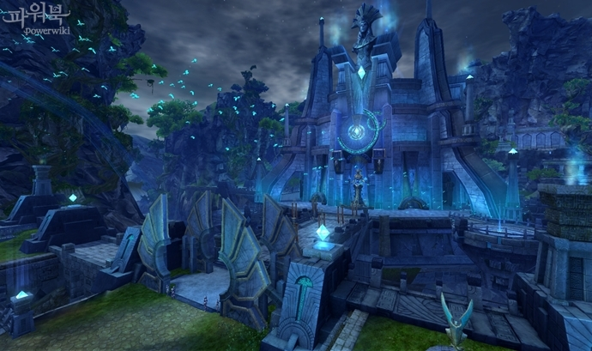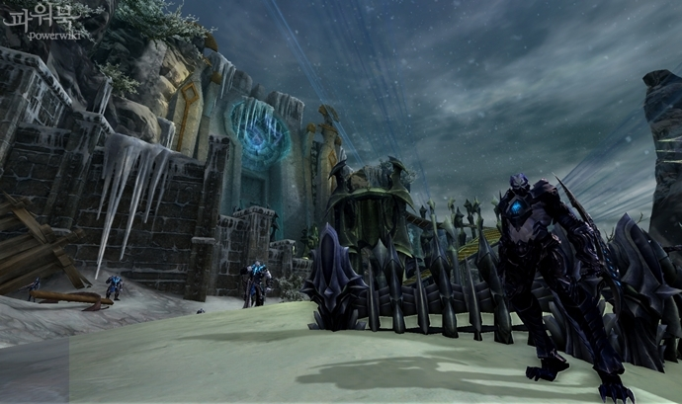
Katalam SUD
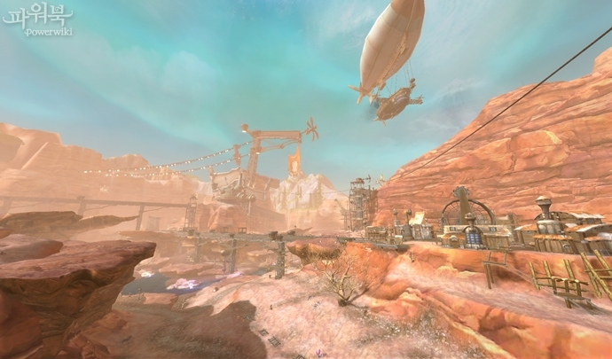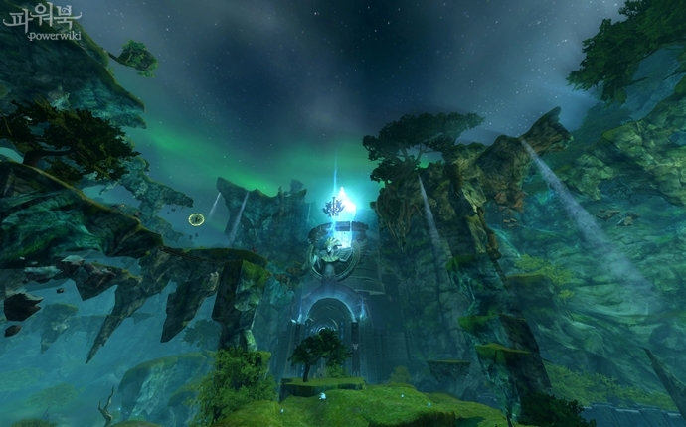

- Instances :
Shugo V2, le Hall des Connaissances, Le laboratoire d'Idgel, ne sont que quelques-uns des dangers qui mettront à rude épreuve vos compétences de combat dans nos six nouvelles instances.
Bateau Shugo V2 Le Hall des Connaissances
( Rose d’Acier ) / Instance solo / LVL 61 Instance solo / LVL 65
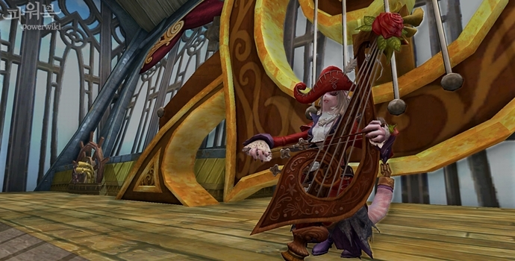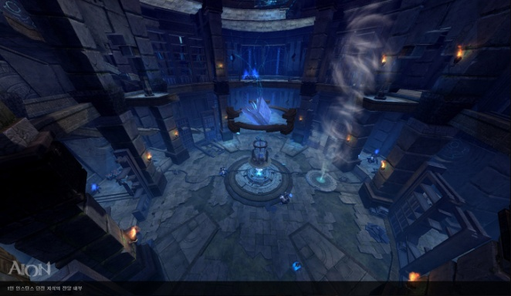
Le laboratoire d'Idgel L'entreprot flottant
Instance groupé / LVL 65 Instance groupé / LVL 65
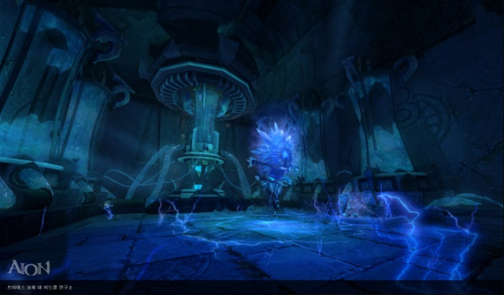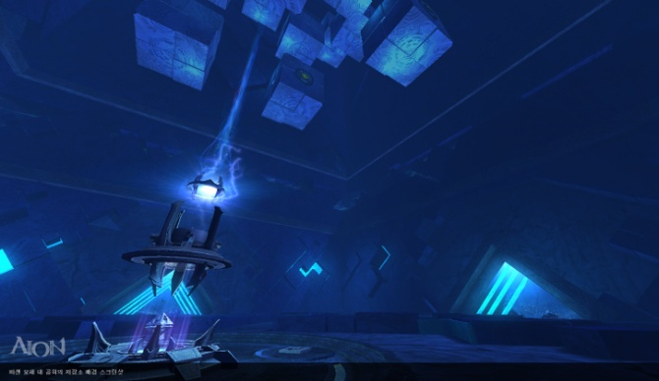
Runadium Katalamize
Instance groupé / LVL 65 Instance groupé / LVL 65
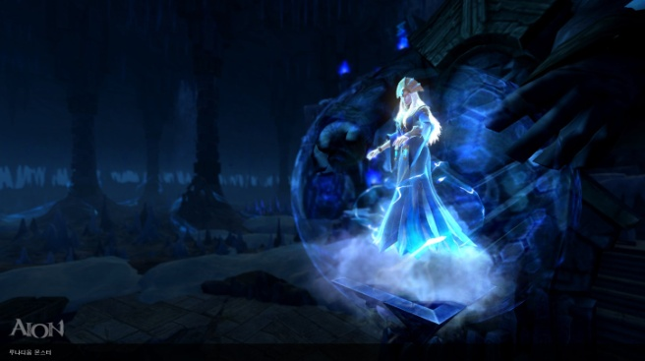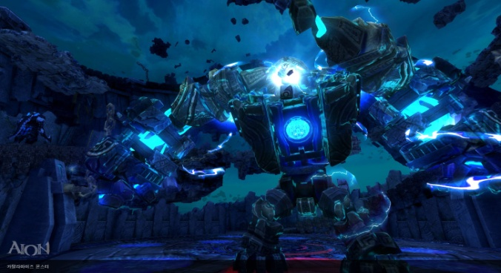
- Compétences, armes et armures plus puissantes : Les joueurs pourront profiter des toutes nouvelles armes, armures et compétences.

- Combats de garnisons : Les joueurs vont conquérir des bases pour leur faction et les protégeront des attaques ennemies.

- Interface remaniée : Un nouveau look et de nouvelles fonctions embellissent AION.

